Как добраться
ПАНСИОНАТ «БУРЕВЕСТНИК» http://burevestnik.info/
ПРОЕЗД: До железнодорожной станции «ЛАЗАРЕВСКОЕ», далее маршрутным такси № 160 (Лазаревское - Буревестник 3 отд.) или автобусом № 160 (Лазаревское - Шепси) до остановки «БУРЕВЕСТНИК 3 отд.»
Электропоездом: от станции «ЛАЗАРЕВСКОЕ»(Сочи (Адлер) – Туапсе) до станции «СПУТНИК», от станции «ТУАПСЕ» (Туапсе – Сочи (Адлер)) до станции «СПУТНИК».
АДРЕС ПАНСИОНАТА:
354220, г. Сочи, Л-220, пос. Вишневка, ул. Майкопская, 2.
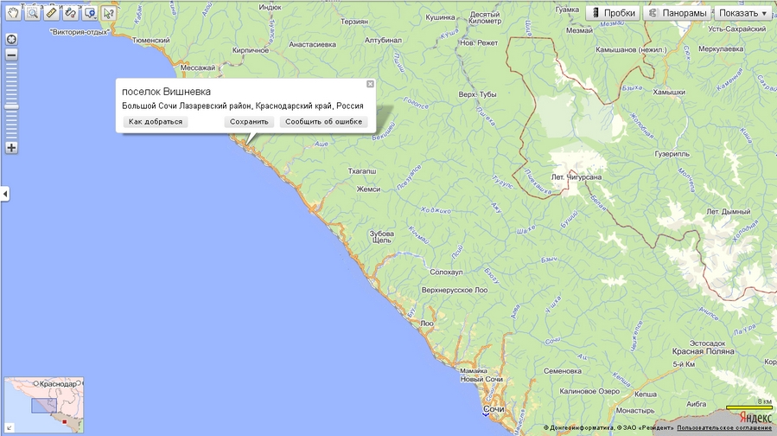

НИИ МЕХАНИКИ МГУ http://www.imec.msu.ru/
119192, Москва, Мичуринский пр-т, д.1, Институт механики МГУ.
